nieuwsbrief Zonnebos



Opendeurdag MPI Zonnebos

op **zondag 18 maart van 13u – 18u:**

open klassen, spelletjes, fietsparcours, gezonde

hoek met sappentrapper, smulhoekje, zoektocht…

Welkom!

zondag 18 maart 2018

* **opendeurdag** van 13u tot 18u.

woensdag 21 maart 2018

* **fruitdag:** graag een stuk fruit meegeven.
* **activiteiten internaat**
* pelikaan: uit eten
* speelhuis: naar de bioscoop
* speelkasteel: wandeling naar de speeltuin

donderdag22 maart 2018

* 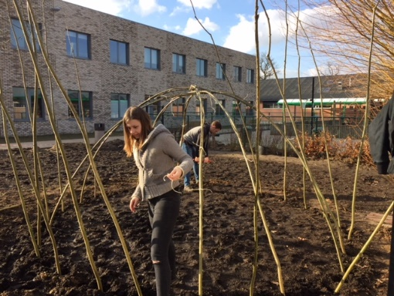**fruitdag:** de leerlingen krijgen een stuk fruit op school. Het fruit wordt gesponsord via het project Tutti Frutti, de school past het resterende bedrag bij.

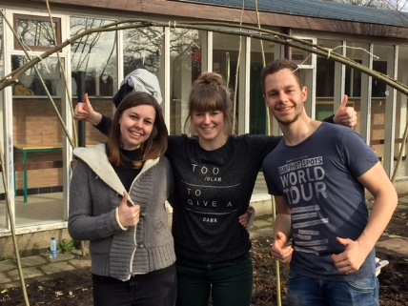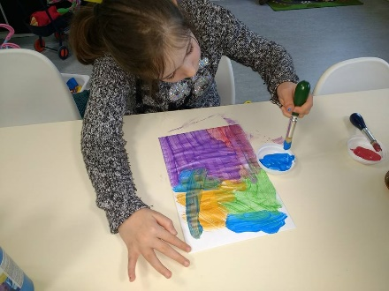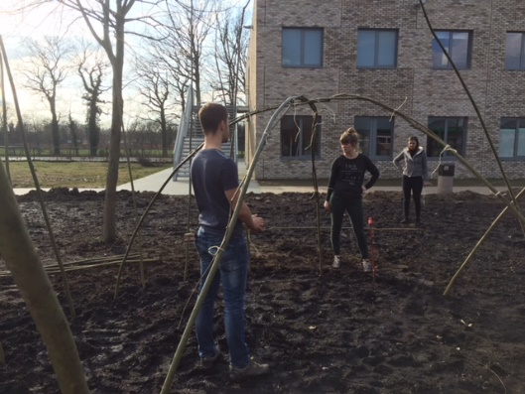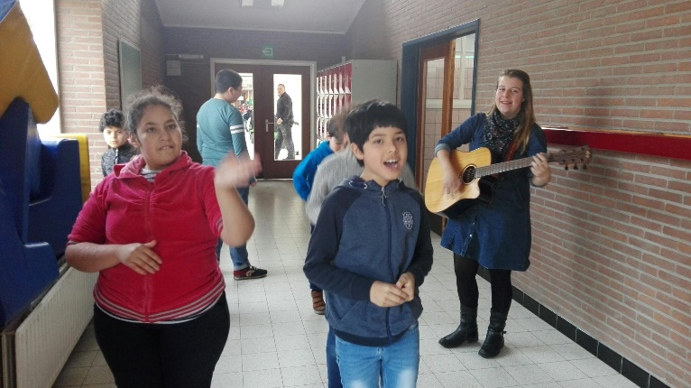 muziek en dans in de konijnenklas

een wilgenhut voor onze leerlingen in opbouw door onze leerkrachten geheime werken in de bijtjesklas voor vaderdag. ssssshttt!

Patrick Leppens – Directeur MPI Leen Van Ham – Coördinator MPI

|  |  |  |  |
| --- | --- | --- | --- |
| * maandag | * dinsdag | * donderdag | * vrijdag |
| * groentesoep * kipfilet, groentenkerrie, rijst * appel | * tuinkerssoep * stoofvlees, sla mix, frietjes * koekje | * wortelsoep * kipsaté, appelmoes, krieltjes * pudding | * groentesoep * vogelnestje, puree * ijsje |